İLİ : GENEL
TARİH : 28.07.2017
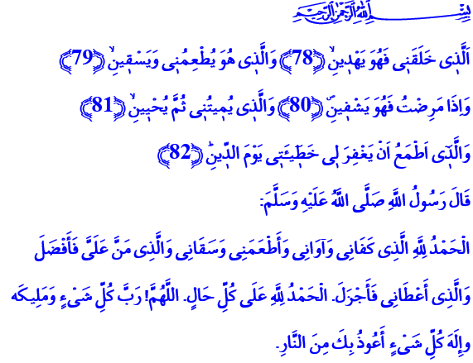
YARATAN, YAŞATAN, HİDAYET VEREN ALLAH’TIR
Cumanız Mübarek Olsun Aziz Kardeşlerim!
Peygamberimiz (s.a.s)’in olanca çabasına rağmen Mekke müşrikleri, batıl inançlarından, insan onur ve haysiyetiyle bağdaşmayan alışkanlıklarından bir türlü vazgeçmemişlerdi. Tevhid inancını, Allah’tan başka ilah olmadığı gerçeğini kabule yanaşmamışlardı. Bir gün Peygamberimize gelerek “Bize Rabbini tanıt!” dediler. Bunun üzerine Yüce Rabbimiz, tevhid inancını özlü bir şekilde anlatan, kendisini insanlığa en güzel şekilde tanıtan ihlas suresini indirdi ve şöyle buyurdu:
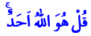 “De ki: ‘O, Allah birdir.’ ”
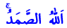 “O, hiçbir şeye muhtaç değildir. Her şey O’na muhtaçtır.” 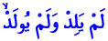 “Onun çocuğu yoktur. O, doğmamıştır.” 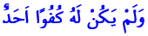 “Hiçbir şey O’na denk değildir.”
Aziz Müminler!
Yüce Kitabımız Kur’an-ı Kerim, baştan sona bizlere Rabbimiz Allah’ı tanıtan bir kitaptır. O’na imanı, teslimiyeti, ibadeti öğreten; insanca bir hayatın, huzura ulaşabilmenin yollarını gösteren hidayet rehberidir. İşte bugünkü hutbemizde bizlere Rabbimizi en güzel şekilde tanıtan Şuarâ Suresi’nin âyetlerini sizlerle paylaşmak istiyorum.
Muhterem Müminler!
Yüce Rabbimiz, 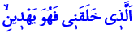 buyuruyor. Yani Rabbimiz, yaratan ve hidayet verendir. Peygamberleri ve kitapları aracılığıyla bizlere sırat-ı müstakimi, dosdoğru yolu gösterendir. Bizlere düşen, bu yolun yolcusu olmaktır. Kötülüklerden uzak durmak ve gücümüz nispetinde iyiliği yeryüzünde yaymaktır.
Rabbimiz, 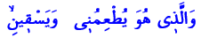buyuruyor. Yani yediğimiz her bir lokmayı, içtiğimiz her bir damla suyu bizlere lütfeden Allah’tır. Bizlere düşense her daim helal rızık peşinde koşmaktır. Her nimetin, her türlü imkânın Rabbimizin birer emaneti olduğunu unutmamaktır. Varlığı da darlığı da imtihan vesilesi olarak görebilmektir. Peygamberimiz (s.a.s)’in buyurduğu gibi “Her hâl ve durumda Allah’a hamdolsun” diyerek şükredebilmektir.
Yüce Rabbimiz, 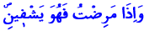buyuruyor. Yani Allah, hastalıkların şifasını verendir. Dertlerin devasını lütfedendir. Çaresizlere çare, ümitsizlere ümit O’dur. Bizlere düşen, sıkıntılarımız ve çaresizliklerimiz üzerinden inancımızı, duygularımızı, samimiyetimizi istismar etmek isteyenlere asla fırsat vermemektir. Sadece Rabbimizin rahmetine sığınmaktır. Yalnızca O’na dayanıp güvenmektir. Birer imtihan olduğu bilinciyle hastalıklara, musibetlere sabır, metanet ve tevekkülle göğüs germektir.
Aziz Kardeşlerim!
Rabbimiz, 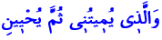 buyuruyor. Yani, hayatın da ölümün de yegâne sahibi Allah’tır. Bu hayatı veren de vakti geldiğinde alacak olan da O’dur. Rabbimiz, ölümümüzden sonra bizleri yeniden diriltecektir. Yapıp ettiklerimizin hesabını soracaktır. Herkese hak ettiğinin karşılığını eksiksiz verecektir. Bizlere düşen, son nefesimize kadar imanımıza sadık kalmaktır. Ömrümüzü salih amellerle bereketli kılmaktır. Ölüme ve hesap vaktine her daim hazır olmaktır.
Allah, 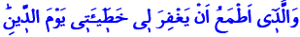 buyurarak daima rahmetini ummamızı istiyor. Zira O, imanına sadık kalanları, kendisine gönülden teslim olanları asla mahcup etmez. Bizlere düşen, günahta, yanlışta ısrar etmemektir. Acziyetimizin itirafı olan tövbelerimizle, nedametimizin tezahürü olan istiğfarlarımızla Rabbimizin et-Tevvâb ismine sığınmaktır. Bizlere ebedi kurtuluş vadedenlere itibar etmemektir. Kurtuluş beratımızın Kur’an’ın rehberliğinde, Peygamberimiz (s.a.s)’in örnekliğinde geçirilen bir ömür neticesinde sadece Rabbimizin rızasına bağlı olduğunu unutmamaktır.
Kardeşlerim!
Hutbemizi Şuarâ Suresi’nde Hz. İbrahim’in dilinden bizlere öğretilen şu dua ile bitirmek istiyorum: “Ey Rabbimiz! Bizlere katından hikmet bahşet! Bizleri salih kimseler arasına kat! Ardımızdan gelecek nesiller arasında bizleri iyilik ve doğrulukla anılanlardan kıl! Bizleri naîm cennetinin varislerinden eyle! İnsanların diriltilecekleri gün bizleri rezil-rüsva etme Allah’ım!”

İhlâs, 112/1-4.
Şuarâ, 26/78-82.
Ebû Dâvûd, Edeb, 97, 98. Hazırlayan: Din Hizmetleri Genel Müdürlüğü

